**TUTORIALES FORMULARIOS DE COMEX**

**FORMULARIO PARA EL COBRO DE BIENES, SERVICIOS Y OTROS:**

A continuación, encontrará la guía para completar el formulario **de compra de cambio** para el cobro de divisas desde el exterior de bienes y servicios.

Se deberá seguir los pasos detallados a continuación en la solicitud **CEXCEX01**.

**Paso 1 – Instrucciones generales**

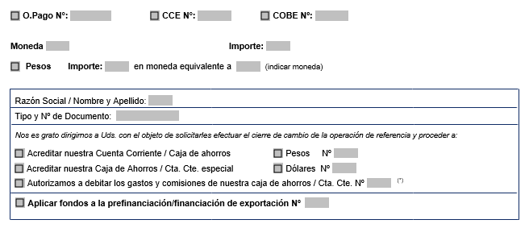

1- Complete el nro de orden de pago que le ha sido asignado por el Banco en el espacio correspondiente **(O. pago N°)/**CCE o COBE según corresponda. Este número le ha sido notificado al mail que tenemos registrado. Por favor, recuerde informar cualquier cambio en su mail para futuros avisos.

2- Complete, en letras mayúsculas, la moneda que figura en el mail que recibió con el nro de orden de pago en el espacio correspondiente, (**Moneda**).

3- Complete el importe en el espacio correspondiente (**Importe**). Este importe no podrá ser mayor al que figura en el mail de notificación que recibió por parte del banco.

4- Complete en letras mayúsculas, los datos del solicitante (**Nombre y apellido o Razón Social**) en el espacio correspondiente.

5- Indique qué tipo de documento usará (**CUIT, CUIL, CDI, DNI, Pasaporte u Otro**) y complete ese nro de documento (**N° de documento).**

6- Tilde el tipo de cuenta a acreditar (**Cuenta Corriente /Caja de Ahorro en pesos o Cuenta Corriente/Caja de ahorro en dólares**) y coloque el nro de cuenta completo.

7- Tilde la autorización para debitar gastos y comisiones de una de sus cuentas, y coloque el nro de esa cuenta en el espacio correspondiente **(Caja de ahorros/Cta. Cte en pesos N°). En caso de no completar esta información, se debitarán los gastos y comisiones de la cuenta indicada para acreditar el principal de la operación (punto 6).**

8- Si corresponde aplicar los fondos a la cancelación de una prefinanciación de exportaciones coloque el tilde en el espacio correspondiente (**Aplicar fondos a cancelar la prefinanciación)** e ingrese el nro asignado por el banco a su operación financiada que figura en el comprobante de liquidación.

Si su operación no cancela prefinanciación desestime completar este punto

**Paso 2 – Boletos**

**a. Boleto de Compra de Cambio**

Deberá completar el recuadro **“Boleto de Compra de Cambio”** seleccionando el concepto correspondiente al motivo del cobro/ingreso de los fondos desde el desplegable habilitado para tal fin:

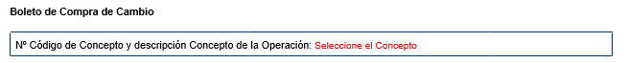

**b. Boleto de Arbitraje / Canje**

En caso de acreditaciones en cuenta dólar, deberá completar el recuadro **“Boleto de Arbitraje / Canje”** seleccionando el concepto desde el desplegable habilitado para tal fin.

*En caso de tratarse de acreditación en cuenta dólar de cobros de exportaciones de servicios habilitados para el cobro en dólares y dentro de los límites previstos, el concepto correspondiente es el* ***A22****. En el resto de los casos de acreditaciones en cuenta dólar, corresponde el A10*

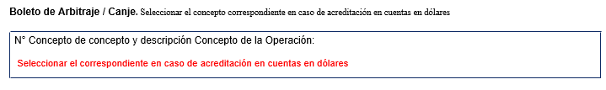

**Paso 3**

* Si el concepto es B01 “Cobros de exportaciones de bienes”, adicionalmente deberá descargar el Anexo en <https://www.comex.icbc.com.ar/documentosicbc> y presentarlo junto con la operación, detallando en el mismo la información correspondiente a los permisos de embarque (Archivo CEXCEX01ANEXO).

**Paso 4**

* Si el concepto es B02 “Cobro anticipado de exportaciones de bienes” o B03 “Financiaciones del exterior por exportación de bienes”, deberá completar el cuadro con el detalle de la denominación del acreedor (nombre completo), Tasa Nominal Anual (“TNA” sólo para los B03), Tipo de acreedor (entidad financiera, cliente o empresa del mismo grupo), fecha de embarque estimada o fecha de vencimiento y designar a un Banco para el seguimiento.

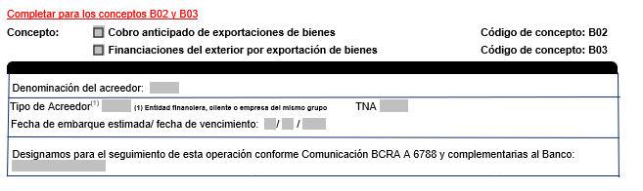

**Paso 5 – Vinculación.**

Deberá indicar obligatoriamente si la operación se está realizando con una empresa vinculada según el punto 1.2.2 de las Normas sobre Grandes exposiciones al riesgo de crédito.



**Paso 6 – DATOS DE CONTACTO Y FIRMA**

Para finalizar, deberá:

1. Consignar **datos de contacto**:

a. Nombre y Apellido de la persona a quien contactar

b. Teléfono y dirección de e-mail de la persona indicada.

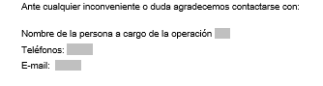

2. **Firma**:

A. Firmar por el titular de la operación (en caso de personas humanas) o apoderado/s (en caso de personas jurídicas o personas humanas que lo requieran) con poder amplio y general que permita realizar cierres de cambio.

B. Aclarar la firma en letras mayúsculas y escribir el número de documento.

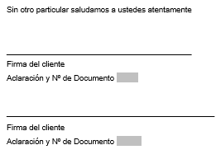

**RECOMENDACIONES:**

* Recuerde adjuntar la documentación respaldatoria de la operación que se pretende realizar.
* En el presente tutorial se detallan aquellos apartados en los que es necesario realizar alguna acción por vuestra parte. Independientemente de ello, en la solicitud se incluyen otras declaraciones juradas. Por favor, revise la solicitud completa para constatar las mismas.
* Links de ayuda:

Texto Ordenado de Exterior y Cambios: <http://www.bcra.gov.ar/Pdfs/Texord/t-excbio.pdf>